
ZESPÓŁ OPIEKI ZDROWOTNEJ W BRODNICY
ul. Wiejska 9, 87-300 Brodnica
tel. 56 66 89 100, tel./fax. 56 66 89 101

Brodnica, dn. 24.02.2014r.

DO WSZYSTKICH ZAINTERESOWANYCH
Sprawa nr: ZP/1/2014

Pytania i odpowiedzi nr 1

Dotyczy: wyjaśnienia treści Specyfikacji Istotnych Warunków Zamówienia – sprawa numer ZP/1/2014

Zamawiający – Zespół Opieki Zdrowotnej w Brodnicy działając na podstawie art. 38 ust. 1 i 2 ustawy z dnia 29 stycznia 2004 r. Prawo zamówień publicznych (Dz. U. 9 Sierpnia 2013 poz. 907 ze zmianami) udziela odpowiedzi na zadane pytania w postępowaniu o udzielenie zamówienia publicznego na dostawę implantów i materiałów ortopedycznych, użyczenia instrumentarium niezbędnego do wszczepiania implantów ortopedycznych oraz utrzymania depozytu implantów, dla Szpitala Zespołu Opieki Zdrowotnej w Brodnicy z podziałem na zadania – sprawa nr ZP/1/2014. Wpłynęły pytania do Specyfikacji Istotnych Warunków Zamówienia o następującej treści:

Zestaw pytań nr 1 (zadanie nr 7):

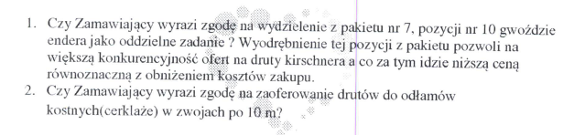

Odpowiedzi (zadanie nr 7):

poz. 10. Zamawiający nie wyraża zgody na wydzielenie z zadania nr 7 pozycja nr 10 gwoździe Endera jako oddzielne zadanie z powodu zbyt małej wartości wyodrębnionego pakietu.

Poz. 11. Zamawiający nie wyraża zgody na zaoferowanie drutów do odłamów kostnych (cerklaże) w zwojach po 10 m, ponieważ Zamawiający w zamówieniu określił wielkości: Ø = 0,8 L = 5 m szt = 1 oraz Ø = 1,2 L = 5 m szt = 1.

Zestaw pytań nr 2 (zadanie nr 6):
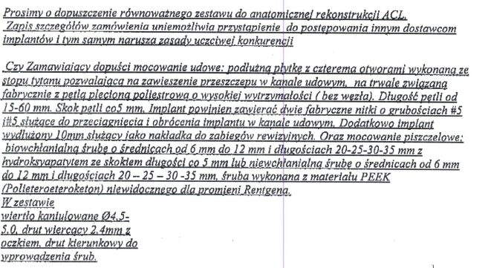

Odpowiedzi (zadanie nr 7):

Odp. 1. Zamawiający nie dopuszcza zapisów parametrów technicznych innych jak opisanych w Zadaniu 6.

Zestaw pytań nr 3 (zadanie nr 7):

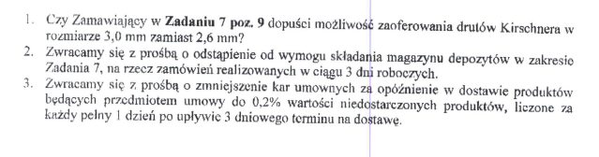
Odpowiedzi (zadanie nr 7):

1. Zamawiający rezygnuje z pozycji 9 w zadaniu 7 „Drut Kirschnera w rozmiarze 2,6 długości 310 mm” oraz zwiększa ilość sztuk w zadaniu 7 pozycja 8 „Drut Kirschnera w rozmiarze 2,5 długości 310 mm” z ilości 30 szt na 60 szt.

2. Zamawiający odstępuje od wymogu składania asortymentu wymienionego w zadaniu 7 w magazynie depozytów, na rzecz zamówień realizowanych w ciągu 3 dni roboczych. Zamawiający będzie akceptował w ofertach na zadanie 7 obie formy dostarczania asortymentu omawianego w zadaniu 7.

3. Zamawiający nie wyraża zgody na modyfikację postanowień umowy w zakresie zawarowanym w zapisie § 6 ust. 1 pkt 2. Zamawiający uważa, że zawarte w umowie sankcje za nieterminowe dostawy przedmiotu zamówienia nie są wygórowane i nie jest w interesie Zamawiającego je poluzowywać.

Zestaw pytań nr 4 (zadanie nr 7):
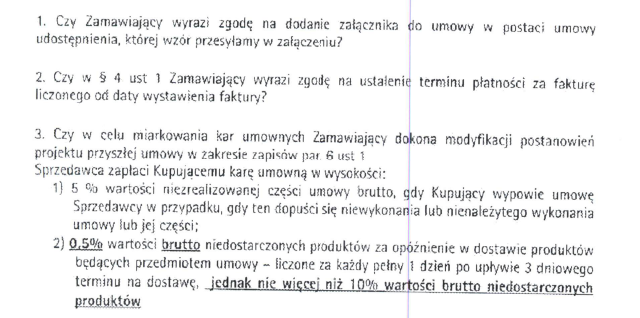

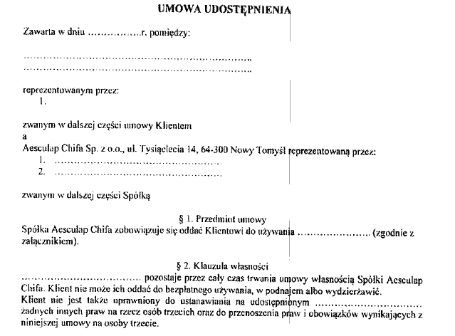

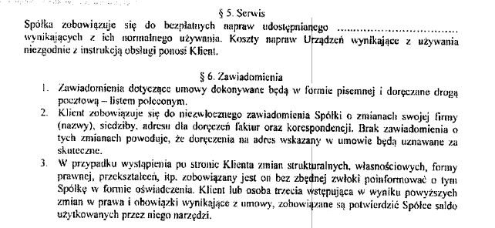
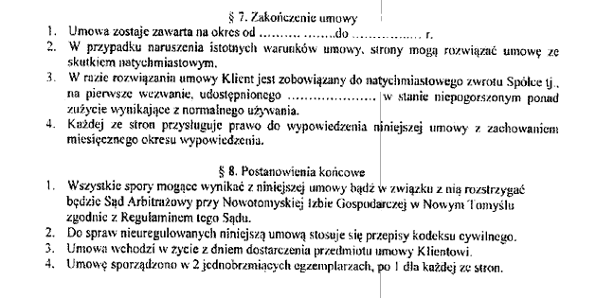
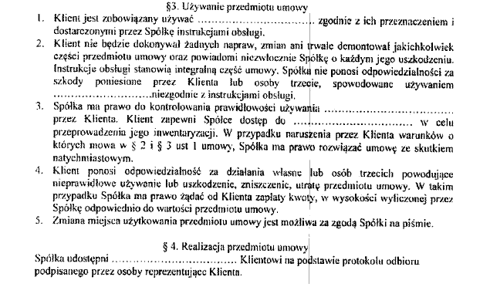

Odpowiedzi (wzór umowy):

Odp. 1. Zamawiający nie wyraża zgody na dodanie lub zamianę załącznika w postaci umowy udostępnienia, ponieważ w SIWZ zawarł umowę utrzymania magazynu depozytów, jednak dopuszcza zmiany w wymienionej umowie w sytuacji zapisów niezgodnych z Kodeksem Cywilnym.

Odp. 2. Z uwagi na złe doświadczenia Zamawiającego wynikające z długich terminów stosowanych przez Wykonawców między datą wystawienia faktury a datą dostarczenia faktury do Zamawiającego, Zamawiający nie wyraża zgody na zmianę zapisu zawarowanego w § 4 ust. 1 umowy.

Odp. 3. Zamawiający nie wyraża zgody na modyfikację postanowień umowy w zakresie zawarowanym w zapisie § 6 ust. 1 pkt 2. Zamawiający uważa, że zawarte w umowie sankcje za nieterminowe dostawy przedmiotu zamówienia nie są wygórowane i nie jest w interesie Zamawiającego je poluzowywać.

Zestaw pytań nr 5 (zadanie nr 5, 6):

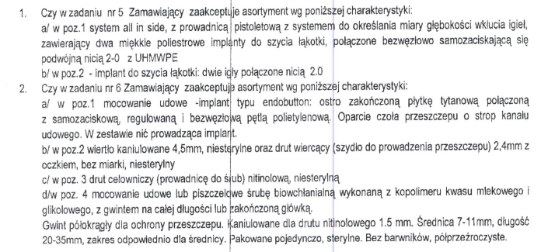

Odp. 1. Zamawiający nie dopuszcza zapisów parametrów technicznych innych jak opisanych w Zadaniu 5.

Odp. 2. Zamawiający nie dopuszcza zapisów parametrów technicznych innych jak opisanych w Zadaniu 6.

Zestaw pytań nr 6 (zadanie nr 1, 2, 3):

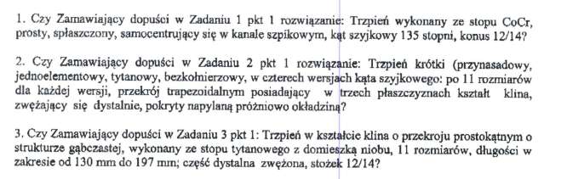

Odpowiedzi (zadanie nr 1, 2, 3):

Odp. 1. Zamawiający nie dopuszcza zapisów parametrów technicznych innych jak opisanych w Zadaniu 1 pkt 1.

Odp. 2. Zamawiający nie dopuszcza zapisów parametrów technicznych innych jak opisanych w Zadaniu 2 pkt 1.

Odp. 3. Zamawiający nie dopuszcza zapisów parametrów technicznych innych jak opisanych w Zadaniu 3 pkt 1.

- Przewodniczący komisji: p. Bogusław Wiśniewski …………………………….....
- Sekretarz komisji: p. Kamil Z …………………………….....
- Członek komisji: lek. med. Piotr Urbański ………………………….........

Dyrektor Zespołu Opieki Zdrowotnej
w Brodnicy

Dariusz Szczepański
(oryginalny podpis w aktach sprawy)

